微生物的培养与鉴定
徐业义
一、教学目标
知识目标
1.掌握无菌操作技术
2.说出培养基配制步骤及每一步操作的注意点和意义
能力目标
1.能进行平板划线演示操作
2.能进行稀释涂布平板演示操作
3.能进行倒平板演示操作
二、教学方法
阅读、讨论、演示操作、练习反馈
三、授课班级
高三⑹班
四、课前准备
平板划线、涂布平板、培养基配制演示操作的所有器具
五、教学时间
2017年4月7日
六、教学过程
教学  内容 | 教师活动 | 学生活动
无菌操作 | 倒平板、接种、灭菌、消毒、稀释  倒平板：学生演示→学生看书找出操作中的不足→总结规律→教师演示  接种（平板划线、涂布平板）：学生演示→学生看书找出操作中的不足→总结规律→教师演示  灭菌（高压蒸汽灭菌、干热灭菌、灼烧灭菌）：指出各种灭菌方法的适用对象  培养基  经常需要灭菌的器具  玻璃制品  几个概念的辨析：  分离和纯化：分离=纯化，从混合菌种中分离出一种菌种。  接种的方法及适用对象：涂布→计数；平板划线→分离纯化；混合涂布→厌氧菌。  混合涂布平板：在培养基凝固前将菌种与之混匀，然后倒平板（适用于较耐高温的菌种）。  计数：数出培养皿上有多少个菌落之前还要知道加入的培养液的体积，血球计数板计数也是这个道理。 | 演示、找错误  演示、找错误
培养基配制 | 说出制作培养基的步骤  教师操作演示步骤：称取各种药品全部加入烧杯后，加入适量的水进行加热→牛肉膏溶化取出滤纸→继续加热→定容→调节PH→灭菌→倒平板。【滤纸太大（浪费、取出时带走更多的营养物质）、先将所有成分可入再加热取出滤纸（带走更多的营养物质）、稍微加热看不到漂浮的成分（琼脂没有充分融化）】 | 回忆并说出  找出错误
菌种的分离与鉴定 | 分离要搞清三个问题：  何处找？：纤维素多的地方、埋些尿素等  如何增加目标菌的数量？：可在取土前，如上述方法；可在取土后，通过选择培养。  如何分离？：用选择培养基。  鉴定方法：  菌种 试剂 现象  大肠杆菌 伊红-美蓝培养基 黑色菌落  尿素分解菌 酚红指示剂 培养基变红  纤维素分解菌 刚果红 以纤维素分解菌为中心的透明圈  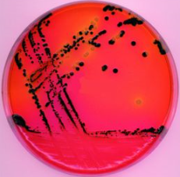 大肠杆菌菌落 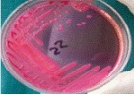 尿素分解菌菌落 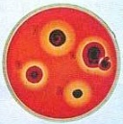 纤维素分解菌菌落 | 思考回答  归纳总结

